109 年全民運動會民俗體育國中組學習單~元極舞
校名： 國中 班級： 年 班 座號： 姓名：
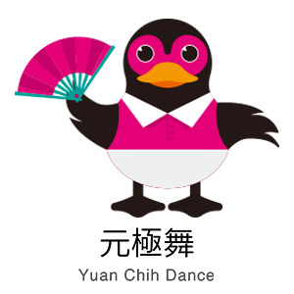
來 源 |  | 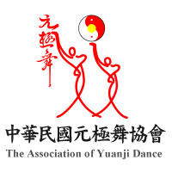
元極舞源於中國金代時期，由太一真人所創立之「太一道」，原為貴族所能學習。後來在明朝、清朝之際，漸而流傳於民間。近年，由於中國元極功法掌門人張志祥先生將家藏之元極秘錄及元極功法公諸於世，元極舞因而誕生。在一九九五年時，因林榮昭老師在中國湖北省鄂州市蓮花山修習元極舞，認為對人體有所助益，回台之後把元極舞功法引進台灣並大力推廣。
特 點
一、元極舞將靜功、動功、按摩功的精華於一體，寓練功於娛樂中，跳舞即是練功。
二、元極舞動式簡單，形式活潑，不用意念，不管經脈氣路運行，只藉助「元極音樂」中母音貫通和舞蹈姿式的導引而達到調和身心、協調臟腑、疏通經絡，產生不求治病而病自愈，不求延年而壽自長的效果。。
三、元極舞可根據需要選節單跳；也可以集體跳。同時運動量小，時間和活動場地均不限，有很大的機動靈活性和適應性，且新舊學員可以同時練，男女老少都能跳。
服 裝 | 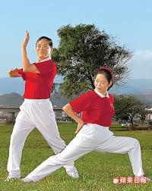
元極舞的服裝為紅色上衣，白色長褲。紅色上衣蘊含積極進取、樂觀奮鬥，象徵進 步繁榮之意；白色長褲代表光明磊落、純潔大方，象徵和諧廉潔。
比 賽 項 目
一、團體組：團體組不限年齡、性別。
二、長青組：長青組65歲以上【含】，不分性別。
三、武舞組：不限年齡、性別。
四、永齡個人組：永齡組限80歲以上。

如 何 評 分
一、團體：
（1）精神儀容：10％。
（2）動作技巧：40％。
（3）勁氣運用：20％。
（4）韻律節奏：15％。
（5）團隊默契：15％。
二、個人：
（1）精神儀容：10％。
（2）動作技巧：40％。
（3）勁氣運用：20％。
（4）韻律節奏：15％。
（5）整體表現：15％。
想 一 想
一、元極舞起源於哪個國家？ ①臺灣 ②日本 ③美國 ④中國。

二、元極舞的特點有？ ①跳舞即是練功 ②動式簡單，形式活潑 ③有很大的機動靈活性和適應性 ④以上皆是。

三、元極舞的服裝為？ ①白衣黑褲 ②黑衣白褲 ③白衣紅褲 ④紅衣白褲。

四、元極舞比賽項目中，規定要65歲以上者參加的是？ ①團體組 ②武舞組 ③永齡組 ④長青組。

五、元極舞比賽項目中，規定要80歲以上者參加的是？ ①團體組 ②武舞組 ③永齡組 ④長青組。

六、元極舞比賽中，評分標準佔比例最「高」的是？ ①精神儀容 ②勁氣運用 ③韻律節奏 ④動作技巧。

七、元極舞比賽中，評分標準佔比例最「低」的是？ ①精神儀容 ②勁氣運用 ③韻律節奏 ④動作技巧。

